附件 工会微信小程序说明
1、工会微信小程序码如下图所示，请用微信扫码登录。

2、小程序用于个人进行赛事报名，同时这里可以查看自己报名的所有赛事项目信息，包括比赛信息、检录卡、个人成绩。
- 进入小程序首页，工会赛事模块可看到“2023年清华大学教职工游泳比赛”，如下图样例所示。
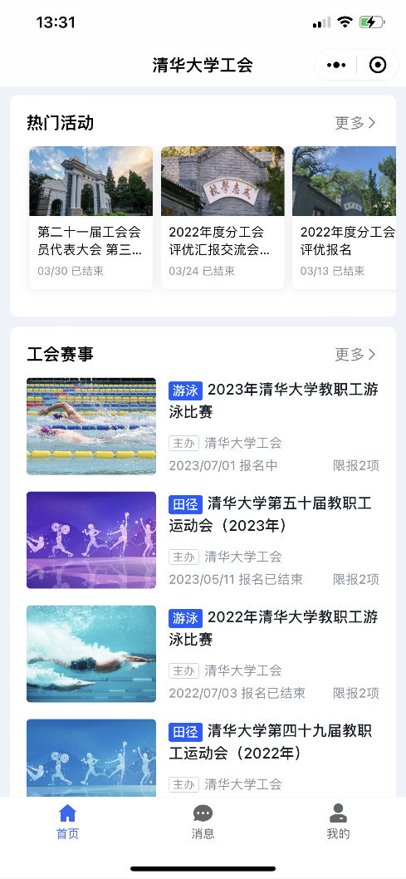

- 点击进入“2023年清华大学教职工游泳比赛”详情页面，可查看所有的项目信息，点击相应项目可报名。如下图样例所示。
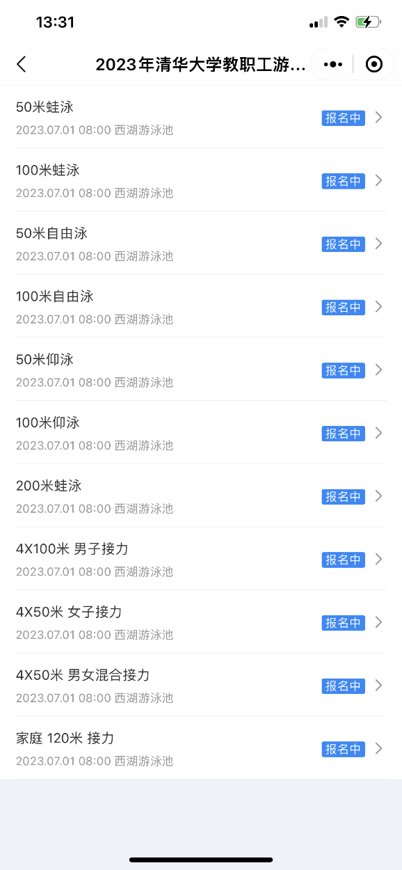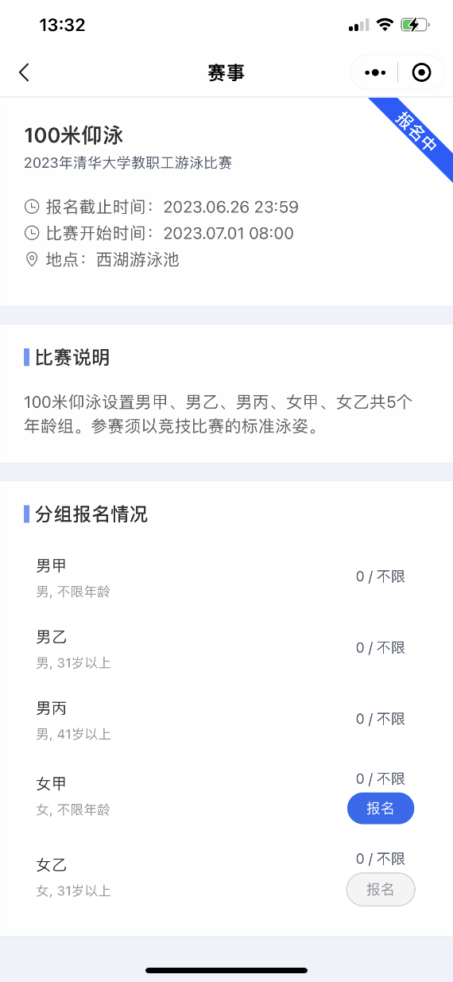

- 个人报名截止后，分工会体委确认提交名单。可在“消息”栏中收到本人的报名审核情况反馈，如下图样例所示。
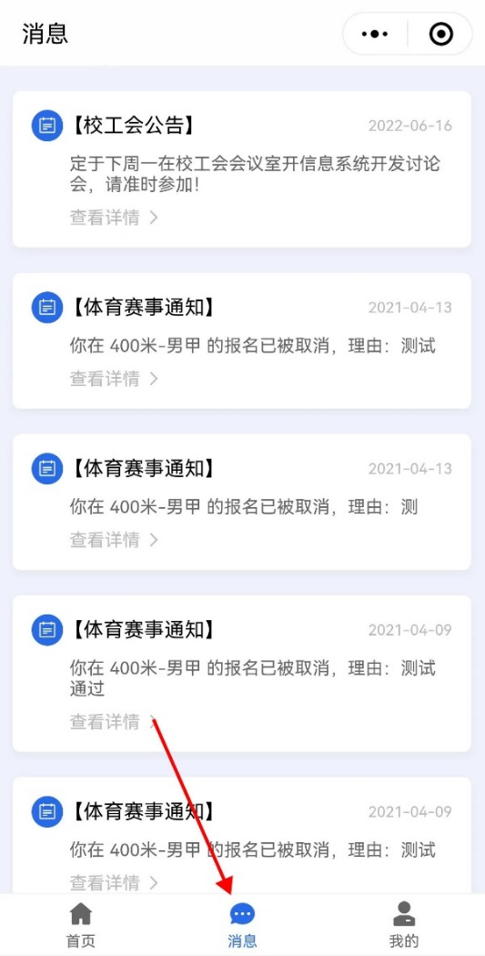
- 可在我的赛事页面查看所有报名审核通过的项目，点击进入项目详情，可查看并下载检录卡，比赛结束后可查看个人成绩，如下图样例所示。
